**Lab 1 : การเขียนโปรแกรมคอมพิวเตอร์เบื้องต้น**

สมาชิก

1. นายปารเมศ ชูเชิดรัตนา

จุดประสงค์

1. เข้าใจกระบวนการ Input Process Output
2. ฝึกการเขียน ตรวจสอบ และแก้ไขโปรแกรมภาษา Python
3. ฝึกการใช้งานตัวแปร การกำหนดค่า คำสั่งอินพุต เอาต์พุตเบื้องต้น

งาน

1. เขียนโปรแกรมหารเลขจำนวนเต็มด้วยจำนวนเต็ม แล้วแสดงผลการหาร (เป็นจำนวนเต็ม)และเศษที่เหลือจากการหาร

(ใส่ Code / Program)

(ใส่ ผลการรัน)

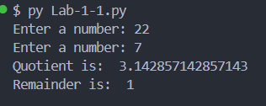

1. เขียนโปรแกรมทำการแปลงค่าอุณหภูมิจากหน่วยองศาเซลเซียส เป็นหน่วยองศาฟาเรนไฮต์

(ใส่ Code / Program)

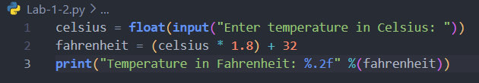

(ใส่ ผลการรัน)

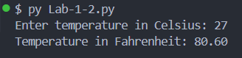

1. เขียนโปรแกรมคำนวณปริมาตร และพื้นที่ผิวรูปทรงกระบอก

(ใส่ Code / Program)

(ใส่ ผลการรัน)

1. นักศึกษากำหนดโจทย์ด้วยตนเอง (ทำให้ดีที่สุด)

(ใส่ Code / Program)

(ใส่ ผลการรัน)

